Nama : Yari Ardiansyah R

**Story**

Feature yang tersedia di sepulsa.com berjalan sesuai dengan fungsinya

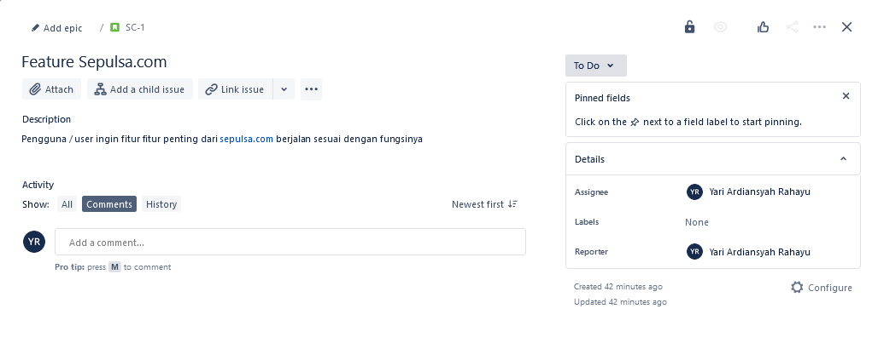

**Bugs 1**

Feature ‘Bantuan’ tidak responsive

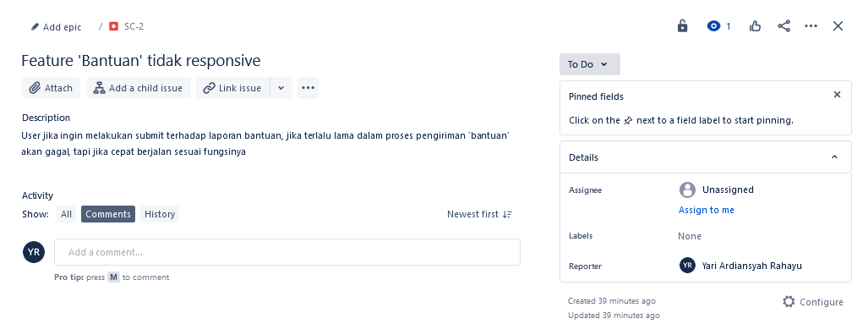

**Bugs 2**

Feature metode pembayaraan shoppe pay tidak tersedia

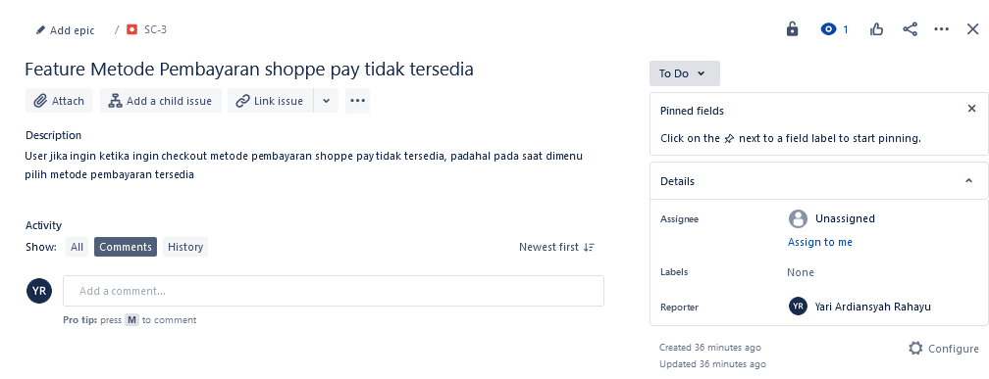

**Task 1**

Menambahkan feature AI chat di feature ‘Bantuan’

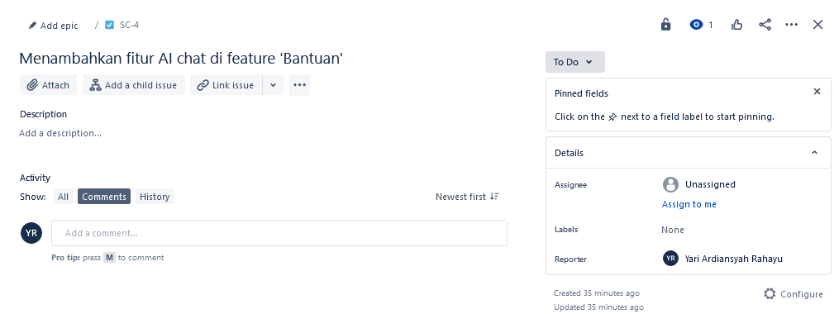

**Task 2**

Menambahkan notifikasi pembayaran tidak tersedia

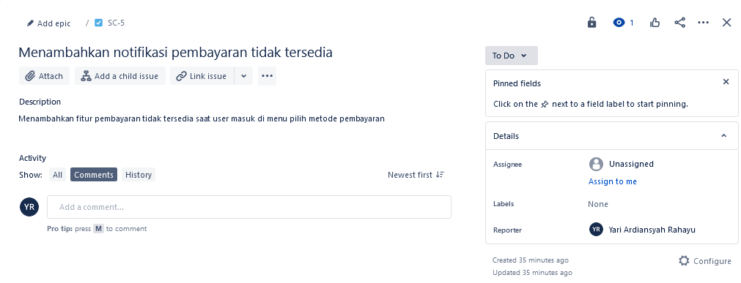

**Proses & Tahapan**

1. Melakukan test feature yang tersedia secara menyeluruh,

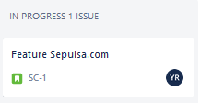

Jika selesai masukan ke bagian done

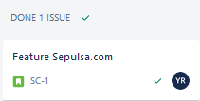

1. Ternyata saat testing keseluruhan feature terdapat 2 bug, masukan bug bug tersebut ke bagian TO DO

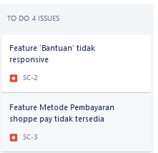

1. Dalam memberbaiki bug bug tersebut buat lagi 2 task untuk memperbaiki bug tersebut, masukan semua TO DO ke bag In Progress

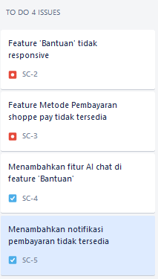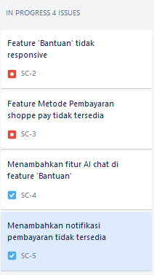

1. Jika semua bug dan task sudah dilakukan pindahkan ke bagian done

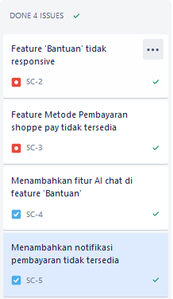

1. 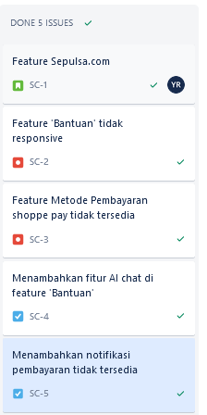Untuk Story semua feature kembalikan lagi ke bag In Progress, dikarekan testing ulang untuk melihat apakah bug sudah terfix atau belum, jika sudah kembalikan lagi ke bag done

